Сокровище нации
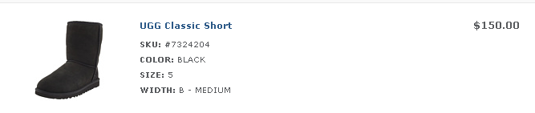
Итого: 150$*1,1*33 = 5445руб
Доставка по США бесплатная.
К оплате: 5445руб

